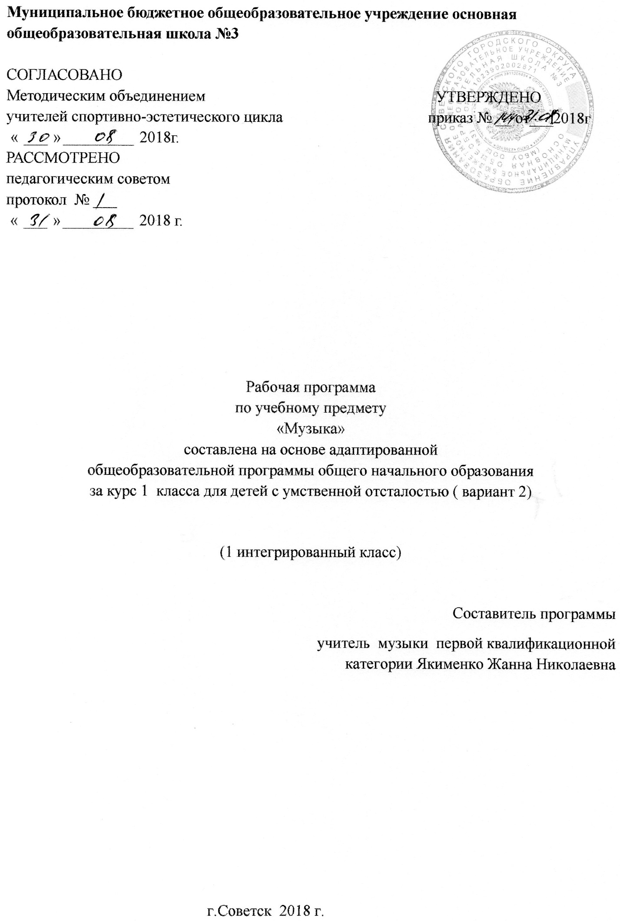

Содержание программы:
1.Пояснительная записка______________________________ _______с.2-4
1.1.Возможные результаты____________________________________с.5

1.2. Критерии оценки достижения возможных результатов__________с.6

2. Учебный план _____________________________________________с.7

3.Календарно-тематический план_______________________________с.8-11

- Пояснительная записка
Адаптированная рабочая программа разработана на основе «Методических рекомендаций по обучению и воспитанию детей с интеллектуальными, тяжёлыми и множественными нарушениями развития» под редакцией А.М. Царёва, 2015 год, в соответствии с нормативно-правовой базой:

- Федеральный закон "Об образовании в Российской Федерации" от 29.12.2012 N 273-ФЗ (редакция 2016г);

- Федеральный государственный образовательный стандарт образования обучающихся с умственной отсталостью (интеллектуальными нарушениями)», приказ Минобрнауки РФ от 19 декабря 2014 года №1599, зарегистрировано в Минюсте РФ 3 февраля 2015года №35850;
- САНПИН 2.4.2.3286-15 «Санитарно-эпидемиологические требования к условиям и организации обучения и воспитания в организациях, осуществляющих образовательную деятельность по Адаптированным основным общеобразовательным программам для обучающихся с ограниченными возможностями здоровья», постановление от 10 июля 2015 года № 26
Педагогическая работа с ребенком с умеренной, тяжелой, глубокой умственной отсталостью и с ТМНР направлена на его социализацию и
интеграцию в общество. Одним из важнейших средств в этом процессе
является музыка. Физические недостатки могут ограничивать желание и
умение танцевать, но музыка побуждает ребенка двигаться иными способами. У человека может отсутствовать речь, но он, возможно, будет
стремиться к подражанию и «пропеванию» мелодии доступными ему
средствами. Задача педагога состоит в том, чтобы музыкальными средствами
помочь ребенку научиться воспринимать звуки окружающего его мира,
сделать его отзывчивым на музыкальный ритм, мелодику звучания разных
жанровых произведений.
Участие ребенка в музыкальных выступлениях способствует его
самореализации, формированию чувства собственного достоинства. Таким
образом, музыка рассматривается как средство развития эмоциональной и
личностной сферы, как средство социализации и самореализации ребенка.
На музыкальных занятиях развивается способность не только эмоционально
воспринимать и воспроизводить музыку, но и музыкальный слух, чувство
ритма, музыкальная память, индивидуальные способности к пению, танцу,
ритмике.
Цель обучения - развитие эмоциональной и двигательной отзывчивости
на музыку.
Задачи:
- организация музыкально-речевой среды;
- пробуждение речевой активности обучающейся;
- пробуждение интереса к музыкальным занятиям;
- формирование музыкально-ритмических движений;
- развитие музыкального вкуса.

Общая характеристика учебного предмета
Ведущим видом музыкальной деятельности с обучающейся являются музыкально-ритмические движения, которые сопровождаются подпеванием, «звучащими» жестами и действиями с использованием простейших ударных и шумовых инструментов (погремушек, колокольчиков и т.д.).
Данный предмет интегрируется с различными учебными предметами и направлениями коррекционно-развивающей области.
Уроки строятся на основе принципов интегрирования (включение элементов игровой деятельности), системности и преемственности.
На уроках разработано последовательное использование следующих упражнений:
- музыкально-ритмические движения;
- упражнения с использованием простейших ударных и шумовых инструментов;
- вокальные упражнения.
В процессе обучения активно применяются различные упражнения, в основу которых положены многократные повторения умственных и практических действий заданного содержания. Обучение носит сугубо практическую направленность и не требует от обучающейся соблюдения четких правил.

Место предмета в учебном плане 1 класса
В учебном плане предмет представлен с расчетом по 2 часа в неделю, 66 часов в год, с учетом дополнительных каникул, предусмотренных для 1 класса.
Содержание учебного предмета
Программа предполагает работу по следующим разделам: «Слушание музыки», «Пение», «Движение под музыку», «Игра на музыкальных инструментах».
«Слушание музыки»
Различение тихого и громкого звучания музыки. Определение начала и конца звучания музыки. Различение быстрой (умеренной, медленной) музыки. Узнавание знакомой песни. Узнавание (различение) колыбельной песни (марша). Узнавание (различение) веселой (грустной) музыки.
«Пение»
Подражание характерным звукам животных во время звучания знакомой песни. Подпевание отдельных звуков (слогов, слов), повторяющихся звуков (слогов, слов). Подпевание повторяющихся интонаций припева песни. Пение слов песни: отдельных фраз, всей песни.
«Движение под музыку»
Выполнение движений разными частями тела под музыку (топанье, хлопанье в ладоши, «фонарики», «пружинка», наклоны головы и др.). Начало (окончание) движения под музыку. Движение под музыку разного характера: ходьба, бег, прыгание, кружение, покачивание с ноги на ногу; движение в хороводе; ритмичная ходьба под маршевую музыку. Выполнение под музыку действий с предметами (кукла, обруч, флажок, мяч): наклоны предмета в разные стороны, опускание (поднимание) предмета, подбрасывание (ловля) предмета, махание предметом и т.п. Движение под музыку в медленном (умеренном, быстром) темпе.
«Игра на музыкальных инструментах»
Узнавание (различение) контрастных (сходных) по звучанию музыкальных инструментов. Освоение приемов игры на музыкальных инструментах, не имеющих звукоряд (погремушки, колокольчики, бубенцы); тихая (громкая) игра на музыкальном инструменте.

  - Возможные результаты
Овладение элементами музыкальной культуры, в процессе формирования интереса к музыкальному искусству и музыкальной деятельности.
Владение навыками выражения своего отношения к музыке в жесте, мимике.
Владение певческими умениями и навыками.
Наличие навыков музицирования на некоторых инструментах
(погремушки, колокольчики, бубенцы).
Проявление интереса к музыкальному искусству и музыкальной деятельности.
Владение элементарными певческими умениями и навыками.
Умение откликаться на музыку с помощью простейших движений.
Умение определять звучание погремушек, колокольчиков, бубенцов.

1.2. Критерии оценки достижения возможных результатов
В 1 классе система оценивания – безотметочная. Результат продвижения первоклассников в развитии определяется на основе анализа их продуктивной деятельности: поделок, рисунков, уровня формирования учебных навыков.

. Учебный план

Предмет | Класс | Кол-во часов в нед. | I триместр | II триместр | III  триместр | Год
Музыка | 1(УО вариант2) | 1 | 11 | 10 | 12 | 33

3.Календарно-тематическое планирование музыка 1 класс для детей с у о вариант2
№  урока  по порядку | ТЕМА УРОКОВ | Количество часов, отводимых на изучение темы | Дата  проведения
 |  |  | план | факт
1 | Слушание «Осенняя песенка», муз. Васильева-Буглая, сл.А. Плещеева | 2 | 5.09
2 | Слушание «Дождик», муз. Г. Лобачева - русская народная песня | 2 | 6.09
3-4 | Голоса предметов (узнавание звуков различных предметов) | 2 | 12.09-13.09
5-6 | Песня «Осень», муз. Тиличеевой, сл. Лешкевич | 2 | 19.09-20.09
7-8 | Песня «Солнышко» - муз. М. Рухвергера, сл. А. Барто | 2 | 26.09-27.09
9-10 | Мелодии осени. Песни об осени | 2 | 3.10-4.10
11-12 | Танцевать под музыку: "Звонкий колокольчик" - поворачиваться в стороны | 2 | 10.10-11.10
13-14 | Музыкально-ритмические игры на подражание движениям животных: ходить как медведь, прыгать как заяц, топать как слон, бегать как лошадка и др. | 2 | 17.10-18.10
15-16 | «Бубенчики», муз. Н. Ветлугиной (игра с колокольчиком) | 2 | 24.10-25.10
17-18 | «Тихие и громкие звоночки», сл. Ю. Островского, муз. Р. Рустамова (игра с бубенцами) | 2 | 7.11-8.11
19 | Слушание «Спят усталые игрушки», муз. А. Островского, сл. З. Петровой | 1 | 14.11
20 | Слушание «Марш» из балета П. Чайковского «Щелкунчик» | 1 | 15.11
21 | Песня «Что нам осень принесет?», муз. З. Левиной, сл. Л. Некрасова | 1 | 21.11
22 | Песня «Чему учат в школе», муз. В. Шаинского, сл. М. Пляцковского | 1 | 22.11
23 | «Зайки серые сидят», сл. В. Антоновой, муз. Г. Финаровского (подражание движениям зайца) | 1 | 28.11
24 | «Медвежата», сл. Н. Френкеля, муз. М. Красева (подражание движениям медвежонка) | 1 | 29.11
25 | «Комическая пляска» (отрывок), муз. М. Раухвергера (заяц) | 1 | 5.12
26 | «Паровоз», муз. З. Компанейца (подражание звукам с движениями) | 1 | 6.12
27 | Музыкальный инструмент погремушка, ознакомление, элементы игры | 1 | 12.12
28 | «Тихие и громкие звоночки», сл. Ю. Островского, муз. Р. Рустамова (громкое и тихое звучание колокольчиком) | 1 | 13.12
29 | Песня «Елочка», муз. М. Красева, сл. З. Александровой | 1 | 19.12
30 | Песня «Елочка, елка - лесной аромат», муз. О. Фельцмана, сл. И. Шаферана | 1 | 20.12
31 | Движения под музыку «Игра с куклой», муз. В. Карасевой | 1 | 26.12
32 | Движения под музыку «Пальчики и ручки» - русская народная мелодия | 1 | 17.01
33 | Движения по музыку «Ловкие ручки», муз. Е. Тиличеевой | 1 | 10.01
34 | Движения под музыку «Ходим – бегаем», муз. Е. Тиличеевой | 1 | 16.01
35 | «Погремушки» (украинская народная мелодия), обр. М. Раухвергера (игра на погремушках) | 1 | 17.01
36 | «Новогодняя песенка», муз. Г. Гладкова (игра с бубенцами) | 1 | 23.01
37 | Слушание «Дед мороз», муз. М. Красева | 1 | 23.01
38 | Слушание «Полька» из «Детского альбома» П.И. Чайковского | 1 | 30.12
39-40 | «Снежок», муз. М. Иорданского, сл. И. Блюмендельд и Т. Сикорской | 2 | 31.01-6.02
41-42 | «Зимняя пляска» - муз. М, Старокадамского, сл. О. Высоцкой | 2 | 7.02-13.02
43 | Движения под музыку «Мишка ходит в гости», муз. М. Раухвергера | 1 | 14.02
44 | Движения под музыку «Гуляем и пляшем», муз. М. Раухвергера | 1 | 27.02
45 | Движения под музыку «Мы флажки свои поднимем», муз. Вилькорейской | 1 | 28.02
46 | Музыкально-дидактическая игра: “Определи по ритму” | 1 | 6.03
47-48 | Музыкально-дидактическая игра: “Угадай, на чём играю?" | 2 | 7.03-13.03
49-50 | «Баю – баю», муз. М. Красева | 2 | 14.03-20.03
51 | «Как у наших у ворот» - русская народная мелодия | 1 | 21.03
52 | «Мама в день 8 марта» - муз. Е. Тиличеевой, сл. Ивенсен | 1 | 3.04
53-54 | «Флажок» - муз. М. Красева, сл. Н. Френкель | 2 | 4.04-10.04
55-56 | Музыка в природе: песня комара, пчелы, жука | 2 | 11.04-17.04
57 | Движения под музыку «Где же наши ручки», муз. Т. Ломовой, сл. И. Плакиды | 1 | 18.04
58 | Танцевать под музыку: "Кораблик на волнах"- раскачиваться | 1 | 22.04
59 | Танцевать под музыку: "Звонкий колокольчик" - поворачиваться в стороны | 1 | 23.04
60-61 | «Во саду ли, в огороде», обр. Н. Римского-Корсакова (игра с бубенцами, колокольчиками) | 2 | 29.04-5.05
62-63 | «Веселые гуси» - украинская народная песня | 2 | 6.05-12.05
64-66 | Исполнение выученных песен | 2 | 13.05-19.05

4.Образовательные ресурсы:
1. Баряева Л. Б., Гаврилушкина О. П., Зарин А. П., Соколова Н. Д. Программа воспитания и обучения дошкольников с интеллектуальной недостаточностью.— СПб.: Издательство «СОЮЗ», 2003. — 320 с. — (Коррекционная педагогика).
2. Бин Дж., Оулдфилд А. Волшебная дудочка. 78 развивающих музыкальных игр / Пер. с англ. О.Ю.Поповой. - М.: Тервинф, 2002. -112 с. - (Особый ребенок)
3. Громова О.Н., Прокопенко Т.А. Игры - забавы по развитию мелкой I
моторики у детей. 50 упражнений с музыкальным сопровождением. /
Учебно-практическое пособие. - М.: Издательство ГНОМ и Д, 2002. - 64 с. (Музыка для дошкольников и младших школьников)
4. Обучение детей с выраженным недоразвитием интеллекта: программно-методические материалы / под ред. И.М. Бгажноковой. — М.: Гуманитар, изд. центр ВЛАДОС, 2007. — 181 с. — (Коррекционная педагогика).
5. Музыкальное воспитание детей с проблемами в развитии и коррекционная ритмика: Учеб. Пособие для студ. сред. пед. учеб. заведений / Е.А.Медведева, Л.Н.Комиссарова, Г.Р.Шашкина, О.Л.Сергеева; Под ред. Е.А.Медведевой. – М.: Издательский центр «Академия», 2002.

